**ALUNO (A):**

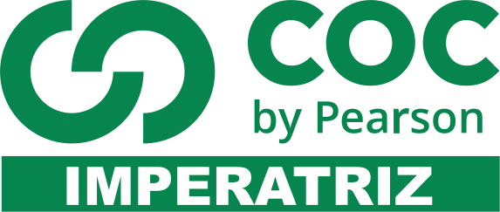

## DATA DA PROVA: / / 2021

**LISTA DE RECUPERAÇÃO – ARTE**

# SÉRIE: 7º ANO

# TURMA: A 4º BIMESTRE

## PROFESSOR (A): ANDREIA

**Nota:**

**Nº DE QUESTÕES:**

**20**

|  |
| --- |
| 1. **Preencha o cabeçalho de** forma **legível e completa.** 2. **A interpretação das questões faz parte da avaliação.** 3. **Certifique-se de que, em cada questão, todo o desenvolvimento e as operações estejam explícitos, o não cumprimento do item anulará a questão.** 4. **Utilize somente caneta de tinta azul ou preta. Prova feita a lápis não será corrigida e não terá direito à revisão.** 5. **Serão anuladas as avaliações em que forem constatados: termos pejorativos ou desenhos inadequados.** 6. **Procure cuidar da boa apresentação de sua prova (organização, clareza, letra legível).** 7. **As respostas com rasuras e/ou líquido corretor não serão revisadas e nem aceitas.** 8. **Não é permitido ter celulares e/ou objetos eletrônicos junto ao corpo, sobre a carteira ou com fácil acesso ao aluno durante a realização da avaliação, sob pena de sua anulação.** 9. **Em caso de “cola” a prova será anulada e zerada imediatamente pelo professor ou fiscal de sala.** |

**INSTRUÇÕES**

1-O fundo era tão escuro, para concentrar o foco de luz nas imagens, que configurou uma técnica de pintura chamada:

a)Tenebrismo

b)Escurismo

c)Terrorismo

d)Claríssimo

2-Os efeitos de luz e movimentos que o pintor utilizava na arte Barroca, causava muita comoção nos espectadores. Esse efeito se chamava:

a)Efeito de luz

b)Holofotes

c)Luz negra

d)Efeito teatral

3- Sobre o "Barroco Mineiro", é **INCORRETO** afirmar que:

(A) os principais artistas do barroco mineiro nada mais eram que simples artesãos e homens de ofício, que não possuíam sequer profissão reconhecida, pois a maioria deles era de mulatos e estes, no máximo, conseguiam autorização oficial para trabalhar.

(B) Manoel da Costa Ataíde – o mestre Ataíde, foi um importante pintor dos tetos de muitas igrejas mineiras.

JUSTIFIQUE AS RESPOSTAS INCORRETAS QUE VOCÊ CONSIDEROU:

4-O Barroco foi um período artístico que surgiu logo após o Renascimento. Comparando sobre estes dois períodos comente sobre suas diferenças.

5- A arte Barroca está diretamente ligada à religião Católica. Explique com suas palavras o porquê desta afirmativa.

6-Cite um artista e uma igreja que pertencem ao estilo Barroco brasileiro.

7-Conforme foi dito em sala de aula, Rio de janeiro, Bahia, Pernambuco e Minas Gerais, foram os estados que mais receberam influência dos portugueses em relação ao Barroco. Por quê?

8- -UNIV. ESTADUAL DE LONDRINA 2006-O caráter essencial do Barroco está no apelo às emoções, na busca do movimento, na dramatização das expressões, nas colunas torcidas e nos panejamentos em “S” (sinuosos) das roupas dos santos. Com base nos conhecimentos sobre o Barroco, analise as imagens a seguir.

Quais imagens correspondem ao Barroco?

a) 1 e 2. b) 1 e 3. c) 2 e 4. d) 1, 2 e 4 e) 2, 3 e 4



1. Quando estudamos arte popular, aprendemos que muito da arte que conhecemos na escola, na internet e nas mídias é em geral, apoiada na cultura eurocêntrica. O que isto significa?
2. Cultura generalizada
3. Cultura globalizada
4. Cultura brasileira
5. Cultura europeia
6. Quando falamos de artistas renomados que iniciaram sua carreira na América Latina, podemos citar:
7. Pablo Picasso
8. Frida Kahlo
9. Leonardo da Vinci
10. Olívia
11. No final do século XVI, surgiu a Comédia Dell´art, marcada por:
12. Pela riqueza do texto, pelo surgimento do dramaturgo Molliére e pelo requinte do cenário.
13. Pelo destaque para os textos Mandrágora, Antígona e Lizistrada
14. Pelo surgimento dos atores William Shakespeare e Francis Bacon
15. Pela improvisação, pelo uso de máscaras e dos gestos
16. Os canovacci, nos quais se baseavam os atores da CommédiaDell´art eram:
17. Os livros que contavam histórias encenadas
18. Os roteiros das encenações
19. Os textos teatrais com as falas dos atores
20. Os cenários das peças
21. As festas juninas são comuns para grande parte dos brasileiros e, apesar de nem todo mundo saber disso, fazem parte de uma tradição religiosa em homenagem a três santos da Igreja Católica. Quais são eles?
22. Além das músicas para a quadrilha, há outros ritmos relacionados a festa junina, que normalmente são confundidos e chamados indistintamente de forró. Quais são estesritmos?
23. A palavra forró, vem de “forrobodó”, que por sua vez era empregado por danças populares em um estado brasileiro. Qual estado? Conte um pouco sobre esta origem deste nome?
24. Complete corretamente a seguinte frase:

____________________________: grupo de homens que durante os séculos XVII e XX, vagava pelas cidades nordestinas cometendo crimes como forma de reação contra a ineficácia dos poderes governamentais.

1. Muitas outras danças brasileiras originaram-se de ritmos africanos, não apenas no Nordeste, mas em todo Brasil. Quais são esses ritmos?
2. Conhecido como o “rei do baião”, representa parte importante da tradição cultural do Nordeste e um patrimônio da cultura brasileira, tem como suas principais composições, “Asa Branca” e “Baião”, estamos falando de:
3. Observe a imagem. De acordo com as roupas utilizadas pela figura na imagem, trata-se de um retrato de que século?

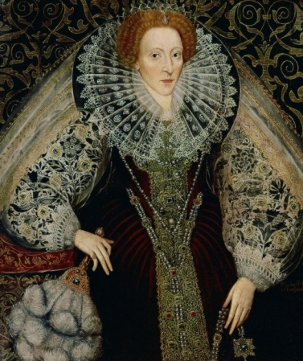

1. XX
2. XXI
3. X
4. XVI
5. Observe agora a seguinte imagem e assinale o século a que pertence essa moda:

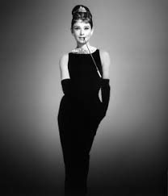

1. XX
2. XV
3. XVI
4. X
5. O circo tal qual conhecemos iniciou-se:
6. Na Grécia Antiga
7. No Império Romano
8. Na Antiguidade egípcia
9. Na Inglaterra no séc. XVIII
10. A mostra Largo do Paissandu – Onde o circo esse encontra, ressalta a importância que o circo teve no passado e demonstra que:
11. A cultura popular e a arte circense são manifestações artísticas bem distintas
12. O patrimônio histórico do circo é atualmente irrelevante
13. A preservação da memória do circo no Brasil independente da contribuição das famílias que participam de sua criação no país.
14. As famílias circenses europeias, juntamente com os artistas e o ambiente de nossa cultura popular, foram responsáveis pelo surgimento do circo no Brasil.